

Пермская городская Дума VII созыва

Р Е Ш Е Н И Е

№ 173

23.08.2022

**О внесении изменений в Правила благоустройства территории города Перми, утвержденные решением Пермской городской Думы от 15.12.2020 № 277, в части установления требований к местам (площадкам)   
накопления отходов**

В соответствии с Градостроительным [кодексом](consultantplus://offline/ref=2F3AB100F2FA0C653097B5B94D1869543128DBD90AFFD1FA66373394AA32FEA846098141A498EACF58449A4667S9iFL) Российской Федерации, Федеральным законом от 06.10.2003 № 131-ФЗ «Об общих принципах организации местного самоуправления в Российской Федерации», Уставом города Перми

Пермская городская Дума **р е ш и л а:**

1. Внести в Правила благоустройства территории города Перми, утвержденные решением Пермской городской Думы от 15.12.2020 № 277 (в редакции решений Пермской городской Думы от 24.02.2021 № 40, от 27.04.2021 № 102, от 24.08.2021 № 181, от 24.08.2021 № 182, от 21.12.2021 № 307, от 26.04.2022 № 81, от 26.04.2022 № 82, от 28.06.2022 № 144), изменения:

1.1 в пункте 5.1:

1.1.1 абзац второй после слов «накопления отходов,» дополнить словами «(далее по настоящему разделу – ответственные лица)»;

1.1.2 дополнить абзацем следующего содержания:

«Ответственные лица с соблюдением требований законодательства вправе заключать соглашения о порядке и условиях использования мест (площадок) накопления отходов с собственниками мест (площадок) накопления отходов.»;

1.2подпункт 5.2.2 изложить в редакции:

«5.2.2 к местам (площадкам) накопления отходов должен быть обеспечен свободный проезд. При обособленном размещении места (площадки) (вдали от существующих проездов) к нему должен быть обеспечен подъездной путь с твердым покрытием;»;

1.3 дополнить подпунктом 5.2.21 следующего содержания:

«5.2.21 обязательный перечень элементов благоустройства мест (площадок) накопления отходов включает покрытие места (площадки) накопления отходов, ограждение, навес (за исключением случаев установки бункеров), мусоросборник для сбора отходов, специальную площадку для накопления крупногабаритных отходов, информационную табличку.

Требования к элементам благоустройства мест (площадок) накопления отходов:

5.2.21.1 покрытие места (площадки) накопления отходов должно быть твердым (асфальтовое, бетонное) с уклоном для отведения поверхностных сточных вод, отведение которых осуществляется в соответствии с требованиями Правил;

5.2.21.2 ограждение места (площадки) накопления отходов выполняется с трех сторон высотой не менее 1,5 м.

Ограждения мест (площадок) накопления отходов могут быть следующих видов:

металлический каркас со стенками из профнастила либо металлической сетки либо металлических декоративных панелей (реек),

сетчатое ограждение с озеленением в виде вертикального озеленения с использованием ограждения из металлической сетки и посадкой вьющихся растений.

Цветовое решение для ограждения мест (площадок) накопления отходов:

для металлического каркаса и металлической сетки – RAL 8017 шоколадно-коричневый или RAL 7016 антрацитово-серый, или RAL 7021 черно-серый, для стенки из профнастила (металлических декоративных панелей (реек) – RAL 1001 бежевый или RAL 1013 жемчужно-белый, или RAL 1015 светлая слоновая кость;

5.2.21.3 навес выполняется в цвете металлического каркаса ограждения (металлической сетки) или стенок из профнастила (металлических декоративных реек) с уклоном для отведения поверхностных сточных вод;»;

1.4 в подпункте 5.2.3:

1.4.1 абзац первый изложить в редакции:

«5.2.21.4 на месте (площадке) накопления отходов устанавливаются мусоросборники следующих типов:»;

1.4.2 дополнить абзацами следующего содержания:

«Устанавливаемые на месте (площадке) накопления отходов мусоросбор-ники должны быть изготовлены из металла и (или) пластика.

Графическое изображение места (площадки) накопления отходов приведено в приложении [16](consultantplus://offline/ref=EAFC4F573E604D0A37B9EA70D05F80C2A635284B9C06FB7FBF10B228C847D15F01B7CE3C80388C62CED1246ED866824E2DA404E5E396DBC97291BEA2V54BG) к Правилам.

Раздельное накопление отходов осуществляется в соответствии с требованиями, установленными нормативными правовыми актами Пермского края.

На одном месте (площадке) накопления отходов допускается размещение не более 12 мусоросборников, включая контейнеры и клети для раздельного накопления отходов и 2 бункера для накопления крупногабаритных отходов.

При количестве контейнеров более 10 обеспечивается П-образное устройство места (площадки) накопления отходов в соответствии с графическим изображением П-образного места (площадки) накопления отходов согласно приложению 16 к Правилам (рисунок 2);

5.2.21.5 специальная площадка для крупногабаритных отходов обустраивается в соответствии с требованиями абзацев второго-шестого подпункта 5.2.21.2 Правил в пределах основания места (площадки) накопления отходов либо как самостоятельная площадка, которая имеет твердое (асфальтовое, бетонное) покрытие с уклоном для отведения поверхностных сточных вод, отведение которых осуществляется в соответствии с требованиями Правил, ограждение с трех сторон высотой не менее 1 м, а также подъездной путь с твердым покрытием;

5.2.21.6 места (площадки) накопления отходов оснащаются информационной табличкой, содержащей информацию о порядковом номере места (площадки) накопления отходов в реестре мест (площадок) накопления отходов на территории города Перми, региональном операторе по обращению с твердыми коммунальными отходами, собственнике места (площадки) накопления отходов (наименование, юридический и фактический адрес, номер телефона, адрес электронной почты), графике вывоза отходов, недопустимости создания препятствий подъезду специализированного автотранспорта, разгружающего мусоросборники;»;

1.5 подпункт 5.2.4 признать утратившим силу;

1.6 в подпункте 5.2.6:

1.6.1 дополнить абзацем вторым следующего содержания:

«размещение места (площадки) накопления отходов на пути проезда транспортных средств,»;

1.6.2 в абзаце втором слово «контейнеров» заменить словом «мусоросборников»;

1.6.3 в абзаце пятом слова «контейнеры и бункеры» заменить словом «мусоросборники», слова «контейнеров и бункеров» заменить словами «мусоросборников»;

1.6.4 абзац шестой изложить в редакции:

«оставлять транспортные средства на подъездном пути, используемом специальной техникой для проезда с территории общего пользования к местам (площадкам) накопления отходов, препятствовать подъезду специализированной техники к мусоросборникам, специальным местам для накопления крупногабаритных отходов для разгрузки (погрузки) отходов;»;

1.7 дополнить приложением 16 «Графическое изображение места (площадки) накопления отходов» согласно приложению к настоящему решению.

2. В отношении мест (площадок) накопления отходов, которые на день вступления в силу настоящего решения не соответствуют установленным настоящим решением требованиям, собственники мест (площадок) накопления отходов в течение 36 месяцев со дня вступления в силу настоящего решения должны привести места (площадки) накопления отходов в соответствие установленным настоящим решением требованиям.

3. Рекомендовать администрации города Перми до 01.10.2023 обеспечить проведение обследования мест (площадок) накопления отходов, содержание которых осуществляется за счет средств бюджета города Перми, на предмет их соответствия требованиям, установленным Правилами благоустройства территории города Перми, утвержденными решением Пермской городской Думы от 15.12.2020 № 277, в редакции настоящего решения и, в случае необходимости, проработать вопрос внесения изменений в бюджет города Перми для приведения указанных мест (площадок) в соответствие установленным требованиям.

4. Настоящее решение вступает в силу со дня его официального опубликования в печатном средстве массовой информации «Официальный бюллетень органов местного самоуправления муниципального образования город Пермь».

5. Опубликовать настоящее решение в печатном средстве массовой информации «Официальный бюллетень органов местного самоуправления муниципального образования город Пермь», а также опубликовать (обнародовать) настоящее решение на официальном сайте муниципального образования город Пермь в информационно-телекоммуникационной сети Интернет.

6. Контроль за исполнением настоящего решения возложить на комитет Пермской городской Думы по пространственному развитию и благоустройству.

Председатель

Пермской городской Думы Д.В. Малютин

Глава города Перми А.Н. Дёмкин

ПРИЛОЖЕНИЕ

к решению

Пермской городской Думы

от 23.08.2022 № 173

**ГРАФИЧЕСКОЕ ИЗОБРАЖЕНИЕ**

**места (площадки) накопления отходов**

Верно

консультант   
отдела делопроизводства аппарата

Пермской городской Думы Л.Я.Сиряченко-Полойко

09.2018

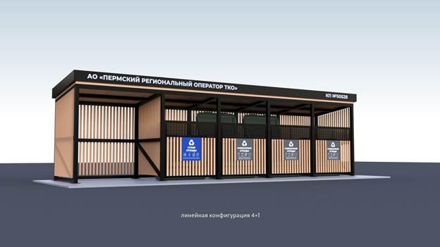

Рисунок 1.

Рисунок 1

Графическое изображение места (площадки) накопления отходов

с ограждением из металлического каркаса и стенками

из металлических панелей (реек)

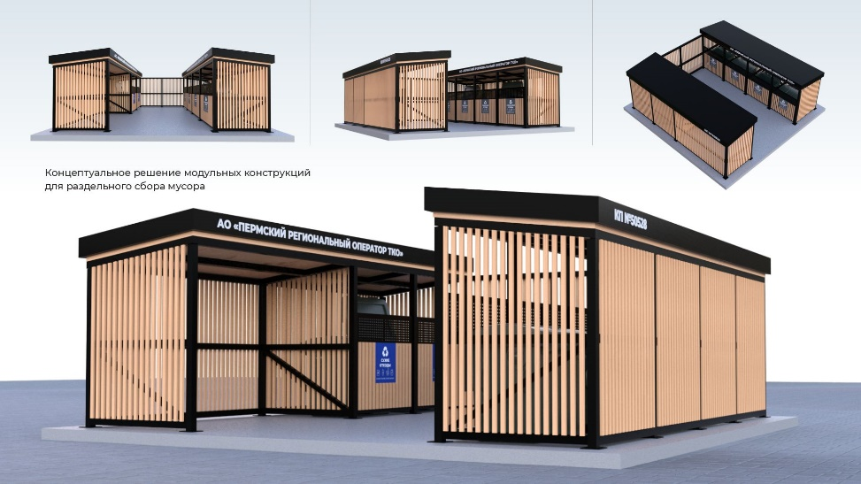

Рисунок 2

Графическое изображение П-образного места (площадки) накопления отходов

с ограждением из металлического каркаса и стенками

из металлических панелей (реек)